Интегрированнный урок по биологии –химии: Витамины
Цель урока: изучение влияния витаминов на обменные процессы происходящие в организме человека в ходе интегрированного урока.
Задачи:
Образовательные:
- рассмотреть понятие о витаминах как биологически активных веществах клетки, об их влиянии на обменные процессы; познакомить с понятием авитаминоз, гиперавитаминоз, гипоавитаминоз и их последствиями;
Развивающие:
- формирование умений и навыков использования биологических и химических понятийй и символов, самостоятельной работы с учебником, анализировать, делать выводы;
- показать приоритет отечественной науки в открытии витаминов;
- развитие умений применять полученные знания на практике;
- определять личностную значимость темы для каждого ученика.
Воспитательные:
- воспитывать стремление учащихся к правильному и здоровому образу жизни4
- формировать интерес к химии и биологии как профориентацию в данных направлениях..
Тип урока: комбинированный (интегрированный)
Метод проведения:
- Словесный – индивидуальные ообщения учащихся.
- Проблемный – роль организмов в обменных процессах
- Репродуктивынй – рассказ учителя с элементами беседы, выставки.
- Наглядный – эвристическая беседа с использованием таблиц, витаминов, иллюстраций (презентация)
Требования согласно программе:
Ученик должен:
- иметь представление о роли витаминов и значении в обмене веществ и энергии, содержании в пище;
- знать: определения: «витамины», «авитаминоз», «гипоавитаминоз», «обмен веществ»;
- уметь: использовать биологические и химические понятия при объяснении роли витаминов в жизни человека, объяснять выявленные закономерности, иллюстрировать примерами.
Основные понятия:
Витамины, авитаминоз, моновитамины, поливитамины, жирорастворимые, водорастворимые, цинга, бери-бери, рахит, куриная слепота.
Межпредметные связи: история, медицина, химия, анатомия
Средства обучения: раздаточный материал (схемы, таблицы), учебник, рабочая тетрадь
Оборудование:
- яблочный сок(домашний) (№1), яблочный сокк (прокипяченый0, раствор йода с крахмалом, дистилированная вода, шатив с пробирками, колба с пипеткой, стакан стеклянный, шприц.
- Таблица «Содержание витаминов в различных продуктах» (Приложение 2)
- Выставка продуктов содержащих витамины
- Технические средства (компьютер, проектор)

Ход урока
- Организационный момент.
- приветствие;
- подготовка класса к работе;
- наличие учащихся
2. Актуализация и проблемная ситуация.
Учитель химии:
Здравствуйте, ребята! Как хорошо,что мы приветствуем друг друга каждый день такими словами, т.е. желаем здоровья. Здоровье - это самое ценное, что есть у человека. На всю жизнь человеку дается только один организм. Если мы небрежно обращаемся с каким-то предметом, его можно заменить. Но заменить свой организм человек не в силах.
Значит, нужно бережно относиться к своему организму, заботимся о нем, чтобы долгие годы оставаться здоровым.
3. Проверка знаний учащихся
Дифференцированная работа. Нескольким учащимся выдаются карточки (1-го уровня сложности) дети распределяют перечисленные организмы на две группы, с остальными учащимися проводится фронтальный опрос (Приложени 1)
Учитель биологии: Но, для начало вспомним, что мы проходили на прошлом уроке. Мы знаем, что между организмом и окружающей средой происходит обмен веществами и энергией. (на основании сказанного учениками заполняем таблицу на интерактивной доске)
- Что же такое обмен веществ? (Обменом веществ называют сложную цепь превращений веществ в организме, начиная с момента их поступления из внешней среды и кончая удалением продуктов распада.)
- Каким другим термином можно назвать этот процесс . (метаболизм)
- В обмене веществ, происходят реакции двух типов. Какие? (анаболические и катаболические)
- Какие реакции называют анаболическими? (Анаболическими называют реакции, идущие в организме при которых из простых веществ образуются сложные вещества).
- Какие реакции называют катаболическими? (Катаболическими называют реакции, идущие в организме при которых из сложных веществ образуются простые вещества.)
- Что происходит с энергией во время анаболических реакций? (В процессе анаболических реакций энергия поглощается)
- Что происходит с энергией во время катаболических реакций? ( в процессе катаболических реакций выделяется.)
- Приведите примеры анаболических реакций. ( синтез белка)
- Приведите пример катаболической реакции (дыхание)
- Почему эти два процесса противоположны?
- Почему эти процессы взаимосвязаны?

4. Изучение нового материала.
Учитель биологии Рациональное питание человека предусматривает то, что в рацион питания должны входить белки, жиры, углеводы и минеральных солей (слайд 3-пирамида) Но жизненный опыт показывает, что существует ряд болезней, связанных с питанием. Эти болезни были в том числе и у людей, которые не испытывали недостатка белков, жиров, углеводов и минеральных солей. Врачи-практики давно предполагали, что существуют еще какие-то вещества, нужные человеку. Слайд 4
А сейчас попрошу вас посмотреть на доску.
1. История открытия витаминов (видео)
Учитель биологии: Давайте заглянем назад в прошлое. Если заглянуть в книги, изданные в конце прошлого столетия, можно убедиться, что в то время наука о рациональном питании предусматривала включение в рацион белков, жиров, углеводов, минеральных солей и воды. Считалось, что пища, содержащая эти вещества, полностью удовлетворяет все потребности организма, и таким образом, вопрос о рациональном питании казался разрешенным.
Однако, жизненный опыт населения различных стран показывал, что существует ряд болезней, связанных с питанием и встречающихся часто среди людей, в пище которых не отмечалось недостатка белков, жиров, углеводов и минеральных солей.
Врачи-практики давно предполагали, что существует прямая связь между возникновением некоторых болезней и характером питания.
Что же привело к открытию витаминов – этих веществ, обладающих чудесными свойствами предупреждать и излечивать тяжелые болезни.
Начало изучения витаминов было положено русским врачом Н. И. Луниным, который еще в 1888 г. установил, что для нормального роста и развития животного организма, кроме белков, жиров, углеводов, воды и минеральных веществ, необходимы еще какие-то, пока неизвестные науке вещества, отсутствие которых приводит организм к гибели.
В 1912 г. польский врач и биохимик К. Функ выделил из рисовых отрубей вещество, излечивающее паралич голубей, питавшихся только полированным рисом. Химический анализ выделенного К. Функом вещества показал, что в его состав входит азот. Открытое им вещество Функ назвал витамином (от слов “вита” – жизнь и “амин” – содержащий азот). Правда, потом оказалось, что не все витамины содержат азот, но старое название этих веществ осталось.
В наши дни принято обозначать витамины их химическими названиями: ретинол, тиамин, аскорбиновая кислота – соответственно А, В, С. Привычные нам буквенные обозначения – это дань традиции.
Учитель химии: Для нормального протекания этих процессов необходимы еще одни вещества, которые не могут образовываться в организме, их назвали эликсиры жизни, они обязательно должны поступать с пищевыми продуктами. И это как вы уже догадалис. Ученики называют тему урока, записывают в тетрадь). Сегодня на уроке вы узнаете, что на качество жизни лияют особые вещества – витамины, какую роль они выполняют в организме человека, в каких продуктах содеражться. Мы будем работать по следующему плану (план в презентации)
2. Классификация витаминов. (учитель химии)
Прежде чем познакомиться с классификацией, мы должны знать, чем с точки зрения химии являются витамины.
Слайд 8
Витамины – низкомолекулярные органические соединения различной химической природы, катализаторы, биорегуляторы процессов, протекающих в живом организме. (Записываем определение в тетрадь)
Важнейшими признаком классификации является способность витаминов растворяться в воде или жирах. Поэтому признаку различают два класса витаминов:
(Запись схемы в тетрадь слайд)
1. Водорастворимые. К ним относятся витамины С, РР, группы В и другие.
2. Жирорастворимые. К ним относятся витамины групп А, D, Е и К.
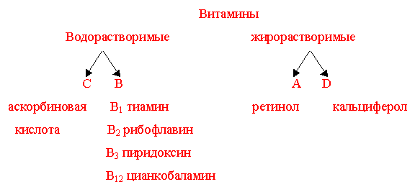
Витамины имеют сложное строение (рассмотрим в старших классах).
Основным источником класса водорастворимых витаминов служат овощи и фрукты.
Сейчас приступаем к следующему этапу – познакомимся с витаминами по плану:
- Обозначение (латинскими буквами)
- название, формула
- Основные источники
- Функция
- заболевания, вызванные недостатком витаминов
У вас на столах, есть таблица, которую вы будете заполнять, по мере объяснения. (Приложение 2)
Слайд 11
Учитель химии:
Витамин С. Рассмотрим витамин С ( название - аскорбиновая кислота, химическая формула на слайде).
- Почему вещество называется кислотой? (Оно кислое на вкус и в водном растворе диссоциирует на катион Н⁺, а поэтому и изменяет окраску индикатора).
С | Аскорбинова кислота | Цитрусовые картофель, томаты, зеленые овощи | Помогает организму бороться с инфекциями, стимулирует обновление клкток | цинга
-Рассмотрим биологическую роль витамина С
Помогает организму бороться с инфекциями, лучше видеть, стимулирует обновление клеток.
Недостаток витамина С вызывает заболевание цингу. (набухают и кровоточат десны, выпадают зубы. Слабость, вялость, утомляемость, головокружение). С этим связана история его открытия.
Веками цинга была постоянным спутником длительных морских путешествий и экспедиций в необитаемые места, хотя участники таких экспедиций получали пищу, большей частью богатую по калорийности и по содержанию белков, но были лишены свежих овощей, фруктов и свежего мяса. Так, например, в экспедиции Васко да Гама, положившего путь в Индию вокруг Африки (1497–1499 гг.) погибло от цинги более 60% моряков его экипажа.
Такая же судьба постигла многих участников экспедиции знаменитого русского мореплавателя В. Беринга в 1741г. Сам Беринг умер от цинги на берегу названного его именем острова Авага.
История войн насчитывает немало поражений, проигранных кампаний, неудавшихся походов в результате массового поражения войск цингой.
Витамин С не синтезируется в организме человека, а поступает в готовом виде в основном с растительной пищей. Содержится: в цитрусовых, сладком перце, ягодах, моркови.
Проведем практическую работу: «Количественный анализ витамина С в яблочном соке»
Техника безопасности
А сейчас давайте послушаем полезные советы (Доклад учащегося Приложение 4) как сохранить витамины в пище.
Оборудование: штатив с пробирками, спиртовка, держатель для пробирок, пипетка. Реактивы и материалы: яблочный сок и др. . , дистиллированная вода, крахмальный клейстер, раствор йода.
Цель работы: обнаружить в соке витамин С .
Ход работы.
1. В пробирке №1 находится яблочный сок.
2. В пробирке №2 находится синий раствор йода с крахмалом.
3. К раствору сока по каплям добавляйте синий раствор йода с крахмалом. Поставьте пробирку в штатив и наблюдайте, через, сколько времени раствор обесцветится (1-2 мин).
Обесцвечивание раствора свидетельствует о содержании в растворе аскорбиновой кислоты (витамина С).
Вопрос. В пробирке прокипяченный яблочный сок, я прилила раствор йода с крахмалом, но обесцвечивания раствора не произошло. Объясните почему.(Витамин С легко разрушается при нагревании.
Но и избыток витамина очень вреден, в последних лабораторных исследованиях было доказано что витамин С в дозах, превышающих 500 мг, может повреждать ДНК.
Учитель биологии.
Слайд 12
Познакомимся с витаминами группы В. Различают несколько видов этой группы: В₁, В₂,В₆,В₁₂., они имеют сложное химическое строение.
Слайд 13.
В 1890 году голландский врач Эйкман прибыл на остров Ява, где наблюдал страшную болезнь. У больных немели руки и ноги, наступал паралич конечностей. У больных, будто цепями скованные ноги. С этим связано и название болезни – бери-бери (оковы).
Выяснить причину болезни помогло случайное наблюдение Эйкмана за курами во дворе тюремной больницы, где он работал врачом. Он заметил, что у сидящих в клетках кур, которых кормили очищенным рисом, проявились признаки болезни бери-бери. Многие из них, в конце концов, гибли. Куры же, которые свободно разгуливали по двору, были здоровы, поскольку они находили себе самую разнообразную пищу.
Находясь в плену многовековых традиций, согласно которым все заболевания вызываются проникновением в организм каккого-то болезнетворного начала, будь-то злой дух, яд или патогенные бактерии, Эйкман от соверешнно правильных предпосылок пришел к принципиально неправильным выводам. Он решил, что в зернах полированного риса содеражться какие-то ядовитые вещетсва, а в шелухе – вещества, играющие роль про противоядия, поэтому красный рис, в котором действие ядовитых веществ зерна нейтрализуется веществами шелухи, не вызывает бери-бери. С формальной стороны теоретические выводы Эйкмана были довольно убедительными, а практическое значение его работ, давшее в руки врачей простое и эффективное средство борьбы с бери-бери, было настолько велико, что неизвествестному до сего времени врачу из далекой Батавии была присуждена Нобелевская премия. В настоящее время установлено, что причина данного заболевания был недостаток витамина В.

Познакомимся с витаминами группы В. Различают несколько видов этой группы, они имеют сложное химическое строение . продолжаем заполнять таблицу. (3 объясняю остальные ученики по-очереди отвечают)

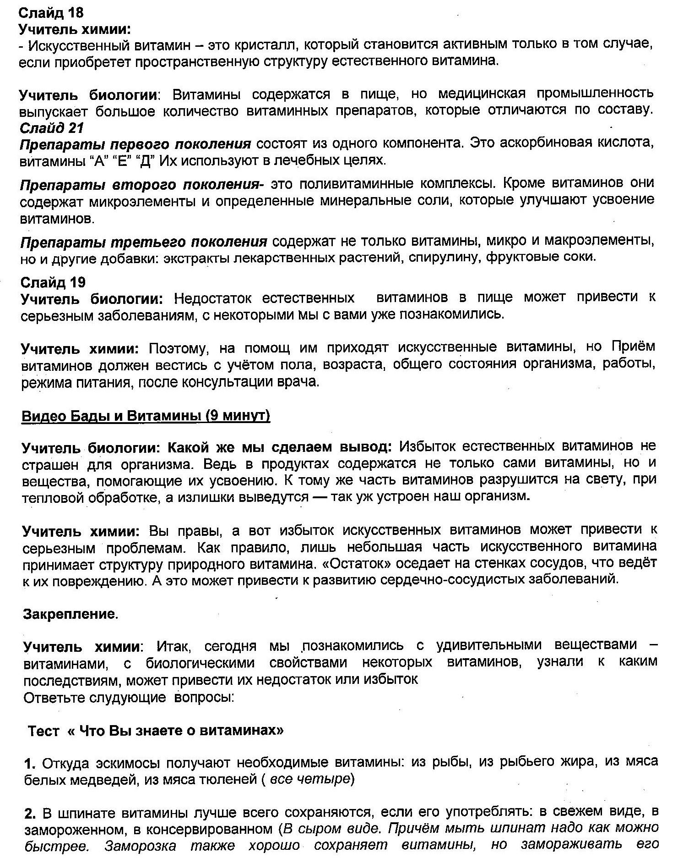

Учитель химии.
Эпиграф нашего урока: «Всё есть яд и всё есть лекарство — всё зависит от дозы». Как вы понимаете эти слова?
– Оценка за урок, несомненно, важна для каждого из вас, но главные оценки вам поставит жизнь – за то, как вы воплощаете свои знания, в том числе и те, которые получили на сегодняшнем уроке. Здоровье на 25% зависит от наследственности и медицины, а на 75% – от образа жизни, который вы будете вести. И завершить урок хотелось бы словами немецкого поэта и естествоиспытателя Гете: “Мало знать, надо и применять. Мало хотеть, надо и делать”. Будьте здоровы! Надеемся, что эти болезни обойдут вас стороной, а для этого, чтобы не случилась с вами беда, ешьте витамины всегда!

